**唱响幸福**

——“与幸福有关”幸福歌曲传唱展演活动方案

**一、活动背景**

为了在幸福课程实施中更好地宣传幸福课程理念，传递幸福，营造积极向上、幸福指数高的校园氛围，倡导幸福生活态度，提升师生幸福感，特举行“唱响幸福——‘与幸福有关’幸福歌曲传唱展演活动”。

**二、活动目标**

通过幸福歌曲传唱提升学生团结协作能力，增强师生互动交流。增加校园文化活动丰富度，拓展学生视野，激发学师生创作热情，倡导积极向上的生活态度。增进学生与家长、教师之间的沟通互动，促进校园氛围和谐共融，促进校际交流。

**三、活动形式**

幸福歌曲传唱展演活动以“与幸福有关——幸福的旋律”歌曲创作征集活动中获奖歌曲和各校在征集活动中的原创、创编歌曲为主要传唱内容，分“校内班班唱”“联盟评选”和“区级展演”三个阶段开展。

**1、4月——5月，校内班班唱**

各中小学以班级为单位，开展“幸福歌曲班班唱”活动，举办校内幸福歌曲展演。

**2、5月——6月，联盟评选**

学校可推荐校内优胜团队或校合唱队(40——50人），以合唱的方式，参加德育联盟的幸福歌曲传唱会演，促进学校间资源共享和交流合作。每校一首必唱歌曲，一首选唱歌曲，单首歌曲不超过5分钟。

**3、9月——10月区级展演**

各德育联盟择优推荐2所学校参加区级幸福歌曲传唱展演，并通过网络面向全区师生直播，唱响嘉定幸福旋律。

1. **报送方式**

下载本次传唱活动登记表，认真填写相关信息，4月30日前上交给德育联盟组长。

**五、有关说明**

1、三个阶段的传唱展演中，幸福课程主题曲《最好少年》为必唱曲目，其他为选唱曲目。

2、本次展演将设一二三等奖若干，并将演唱歌曲结合幸福故事在幸福课程微信公众号、幸福课程互动体验平台展示。

附1：

**唱响幸福——“与幸福有关”幸福歌曲传唱展演活动登记表**

|  |  |  |  |  |
| --- | --- | --- | --- | --- |
| **学校** | **必选曲目** | **自选曲目** | **演唱人数** | **备注** |
|  | 最好少年 |  |  |  |

附2：《畅想幸福》手册

小学版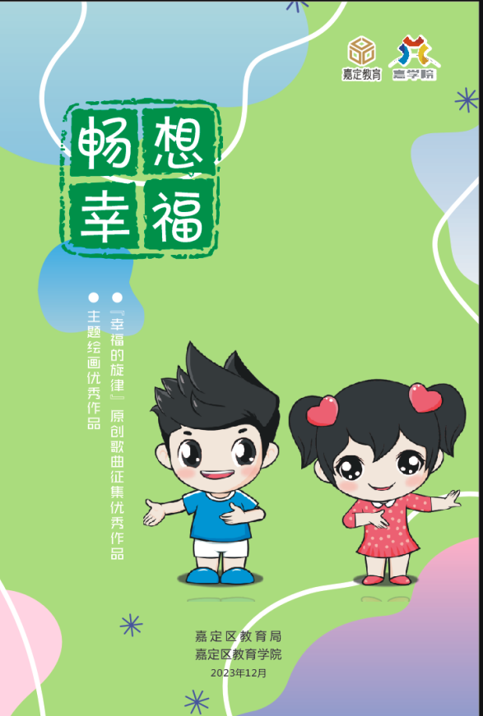 中学版 